Об утверждении Плана по управлению пастбищами и их использованию по городу Приозерск на 2021-2022 годы
Решение Приозерского городского маслихата Карагандинской области от 30 марта 2021 года № 3/29. Зарегистрировано Департаментом юстиции Карагандинской области 12 апреля 2021 года № 6295
В соответствии со статьей 6 Закона Республики Казахстан от 23 января 2001 года "О местном государственном управлении и самоуправлении в Республике Казахстан", со статьями 8, 13 Закона Республики Казахстан от 20 февраля 2017 года "О пастбищах", Приказом заместителя Премьер-Министра Республики Казахстан – Министра сельского хозяйства Республики Казахстан от 24 апреля 2017 года № 173 "Об утверждении Правил рационального использования пастбищ" (зарегистрирован в Реестре государственной регистрации нормативных правовых актов за № 15090), Приозерский городской маслихат РЕШИЛ:
1. Утвердить прилагаемый План по управлению пастбищами и их использованию по городу Приозерск на 2021-2022 годы.
2. Настоящее решение вводится в действие по истечении десяти календарных дней после дня его первого официального опубликования.
Председатель сессии | С. Попченко
Секретарь городского маслихата | Б. Сарсембеков
Утвержден решением
Приозерского городского
маслихата
от 30 марта 2021 года
№ 3/29
План по управлению пастбищами и их использованию по городу Приозерск на 2021-2022 годы
Настоящий План по управлению пастбищами и их использованию по городу Приозерск на 2021 - 2022 годы (далее – план) разработан в соответствии со статьей 6 Закона Республики Казахстан от 23 января 2001 года "О местном государственном управлении и самоуправлении в Республике Казахстан", статьями 8, 13 Закона Республики Казахстан от 20 февраля 2017 года "О пастбищах", Приказом заместителя Премьер-Министра Республики Казахстан – Министра сельского хозяйства Республики Казахстан от 24 апреля 2017 года №173 "Об утверждении Правил рационального использования пастбищ" (зарегистрирован в Реестре государственной регистрации нормативных правовых актов за № 15090), приказом Министра сельского хозяйства Республики Казахстан от 14 апреля 2015 года № 3-3/332 "Об утверждении предельно допустимой нормы нагрузки на общую площадь пастбищ" (зарегистрирован в Реестре государственной регистрации нормативных правовых актов за № 11064).
План принимается в целях рационального использования пастбищ, устойчивого обеспечения потребности в кормах и предотвращения процессов деградации пастбищ.
План содержит:
1) схему (карту) расположения пастбищ на территории административно-территориальной единицы в разрезе категорий земель и землепользователей на основании правоустанавливающих документов, согласно приложению 1 к настоящему плану;
2) приемлимые схемы пастбищеоборотов, согласно приложению 2 к настоящему плану;
3) карту с обозначением внешних и внутренних границ и площадей пастбищ, в том числе сезонных, объектов пастбищной инфраструктуры, согласно приложению 3 к настоящему плану;
4) схему доступа пастбищепользователей к водоисточникам (озерам, рекам, прудам, копаням, оросительным или обводнительным каналам, трубчатым или шахтным колодцам), составленную согласно норме потребления воды, согласно приложению 4 к настоящему плану;
5) схему перераспределения пастбищ для размещения поголовья сельскохозяйственных животных физических и (или) юридических лиц, у которых отсутствуют пастбища, и перемещения его на предоставляемые пастбища, согласно приложению 5 к настоящему плану;
6) календарный график по использованию пастбищ, устанавливающий сезонные маршруты выпаса и передвижения сельскохозяйственных животных, согласно приложению 6 к настоящему плану.
Приложение 1 к Плану по
управлению пастбищами
и их использованию по
городу Приозерск на
2021-2022 годы
Схема (карта) расположения пастбищ на территории административно-территориальной единицы в разрезе категорий земель и землепользователей на основании правоустанавливающих документов

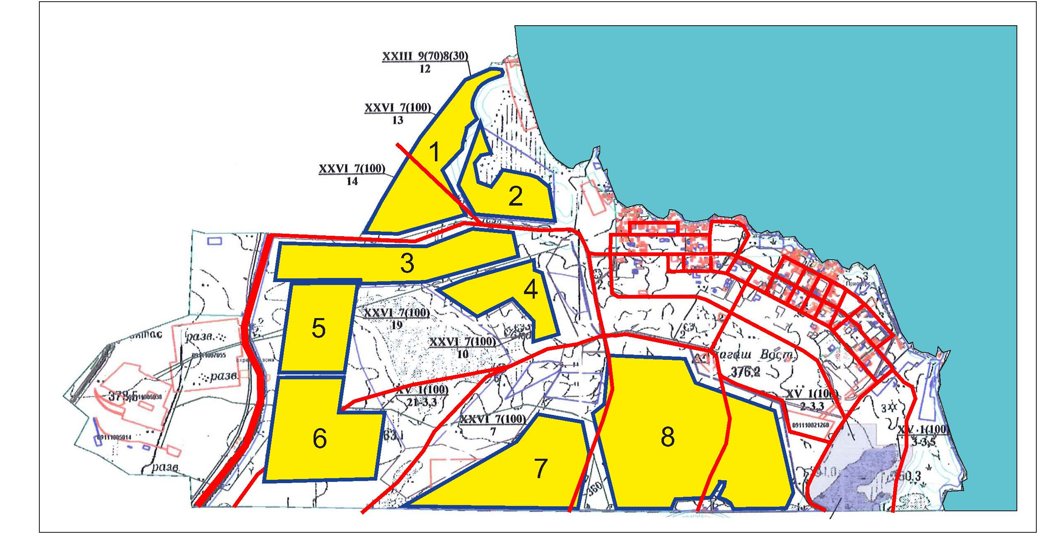

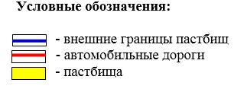

Приложение 2 к Плану по
управлению пастбищами
и их использованию по
городу Приозерск на
2021-2022 годы
Приемлимые схемы пастбищеоборотов

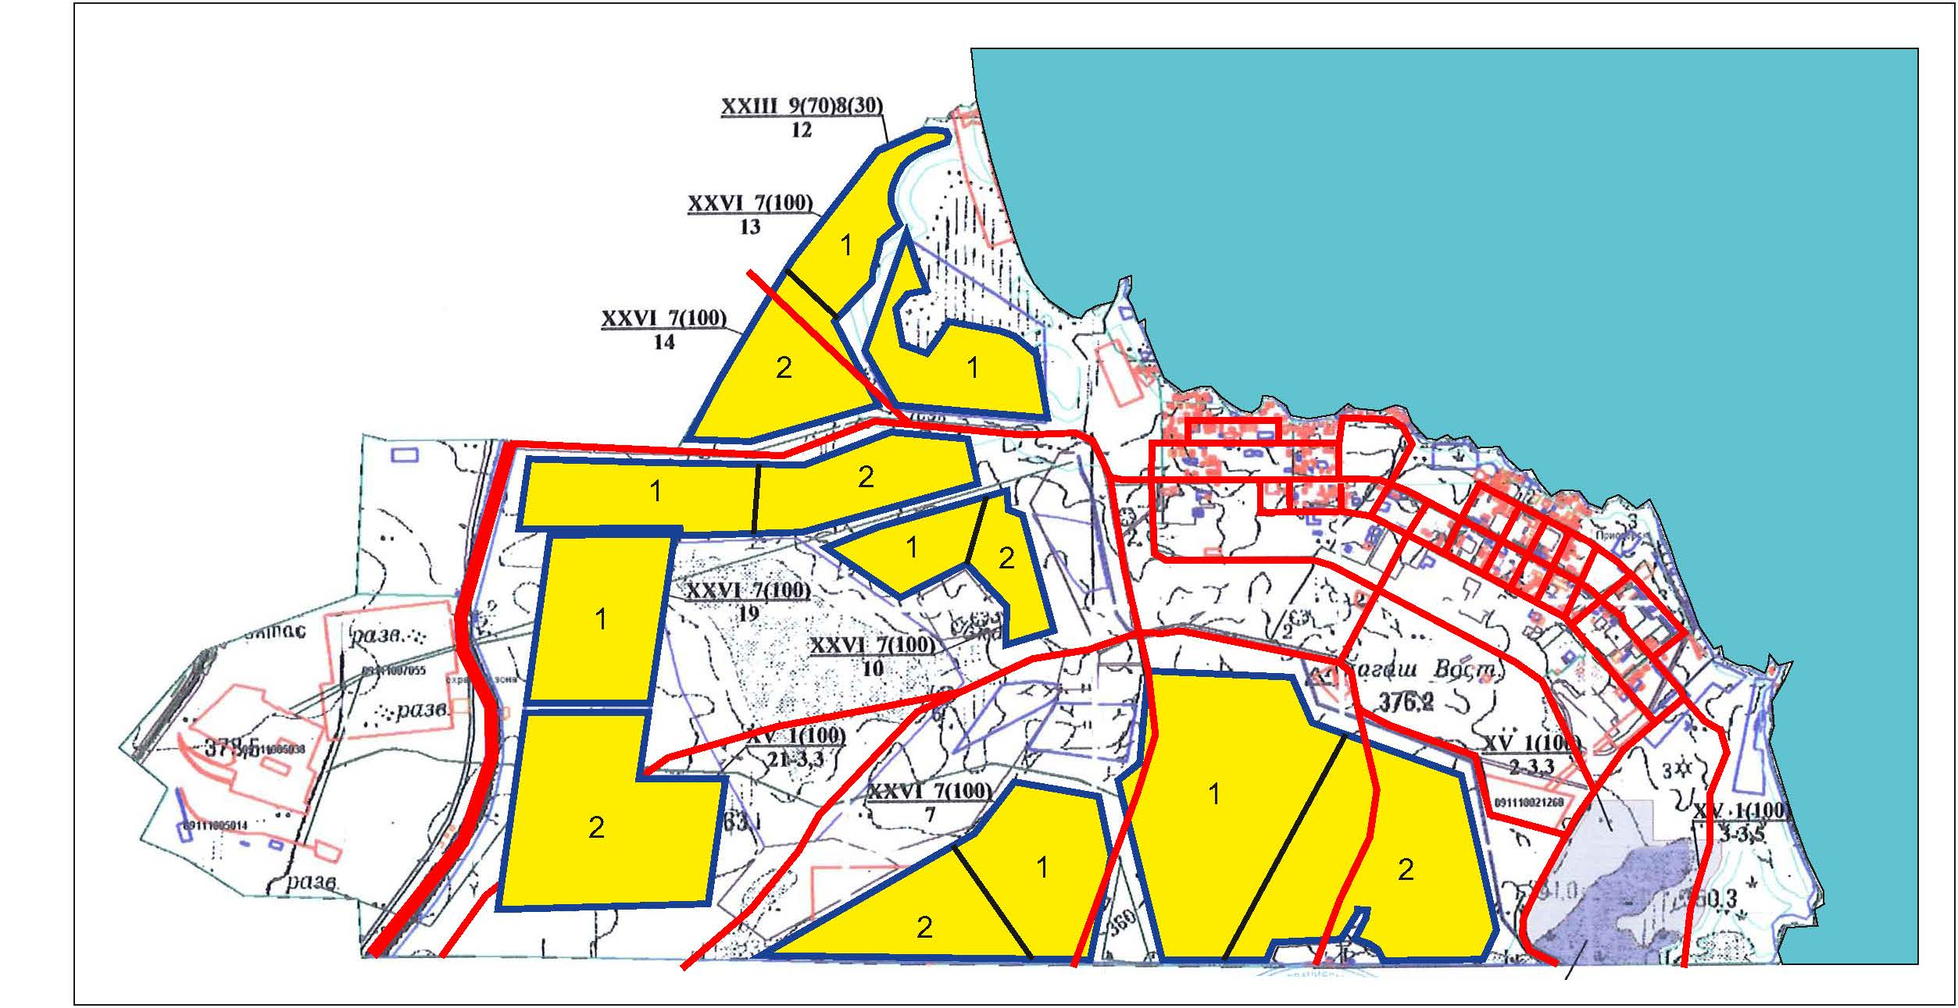

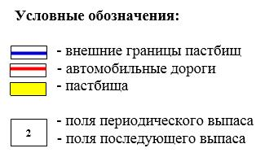

Приложение 3 к Плану по
управлению пастбищами
и их использованию по
городу Приозерск на
2021-2022 годы
Карта с обозначением внешних и внутренних границ и площадей пастбищ, в том числе сезонных, объектов пастбищной инфраструктуры

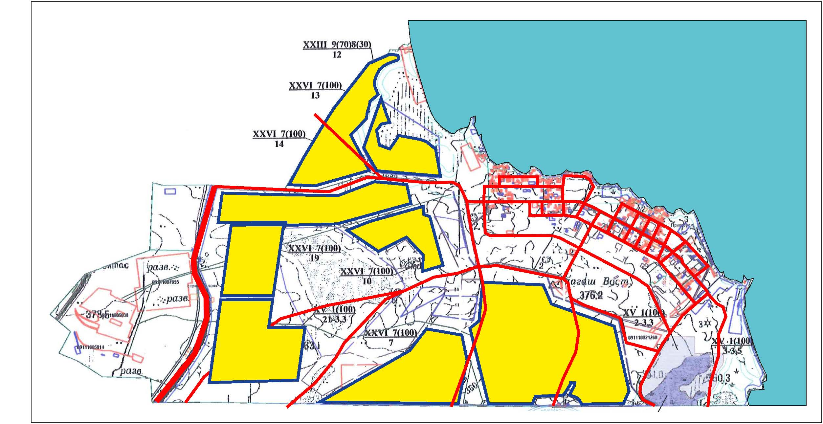

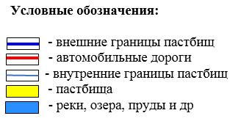

Приложение 4 к Плану по
управлению пастбищами
и их использованию
по городу Приозерск
на 2021-2022 годы
Схема доступа пастбищепользователей к водоисточникам (озерам, рекам, прудам, копаням, оросительным или обводнительным каналам, трубчатым или шахтным колодцам), составленную согласно норме потребления воды

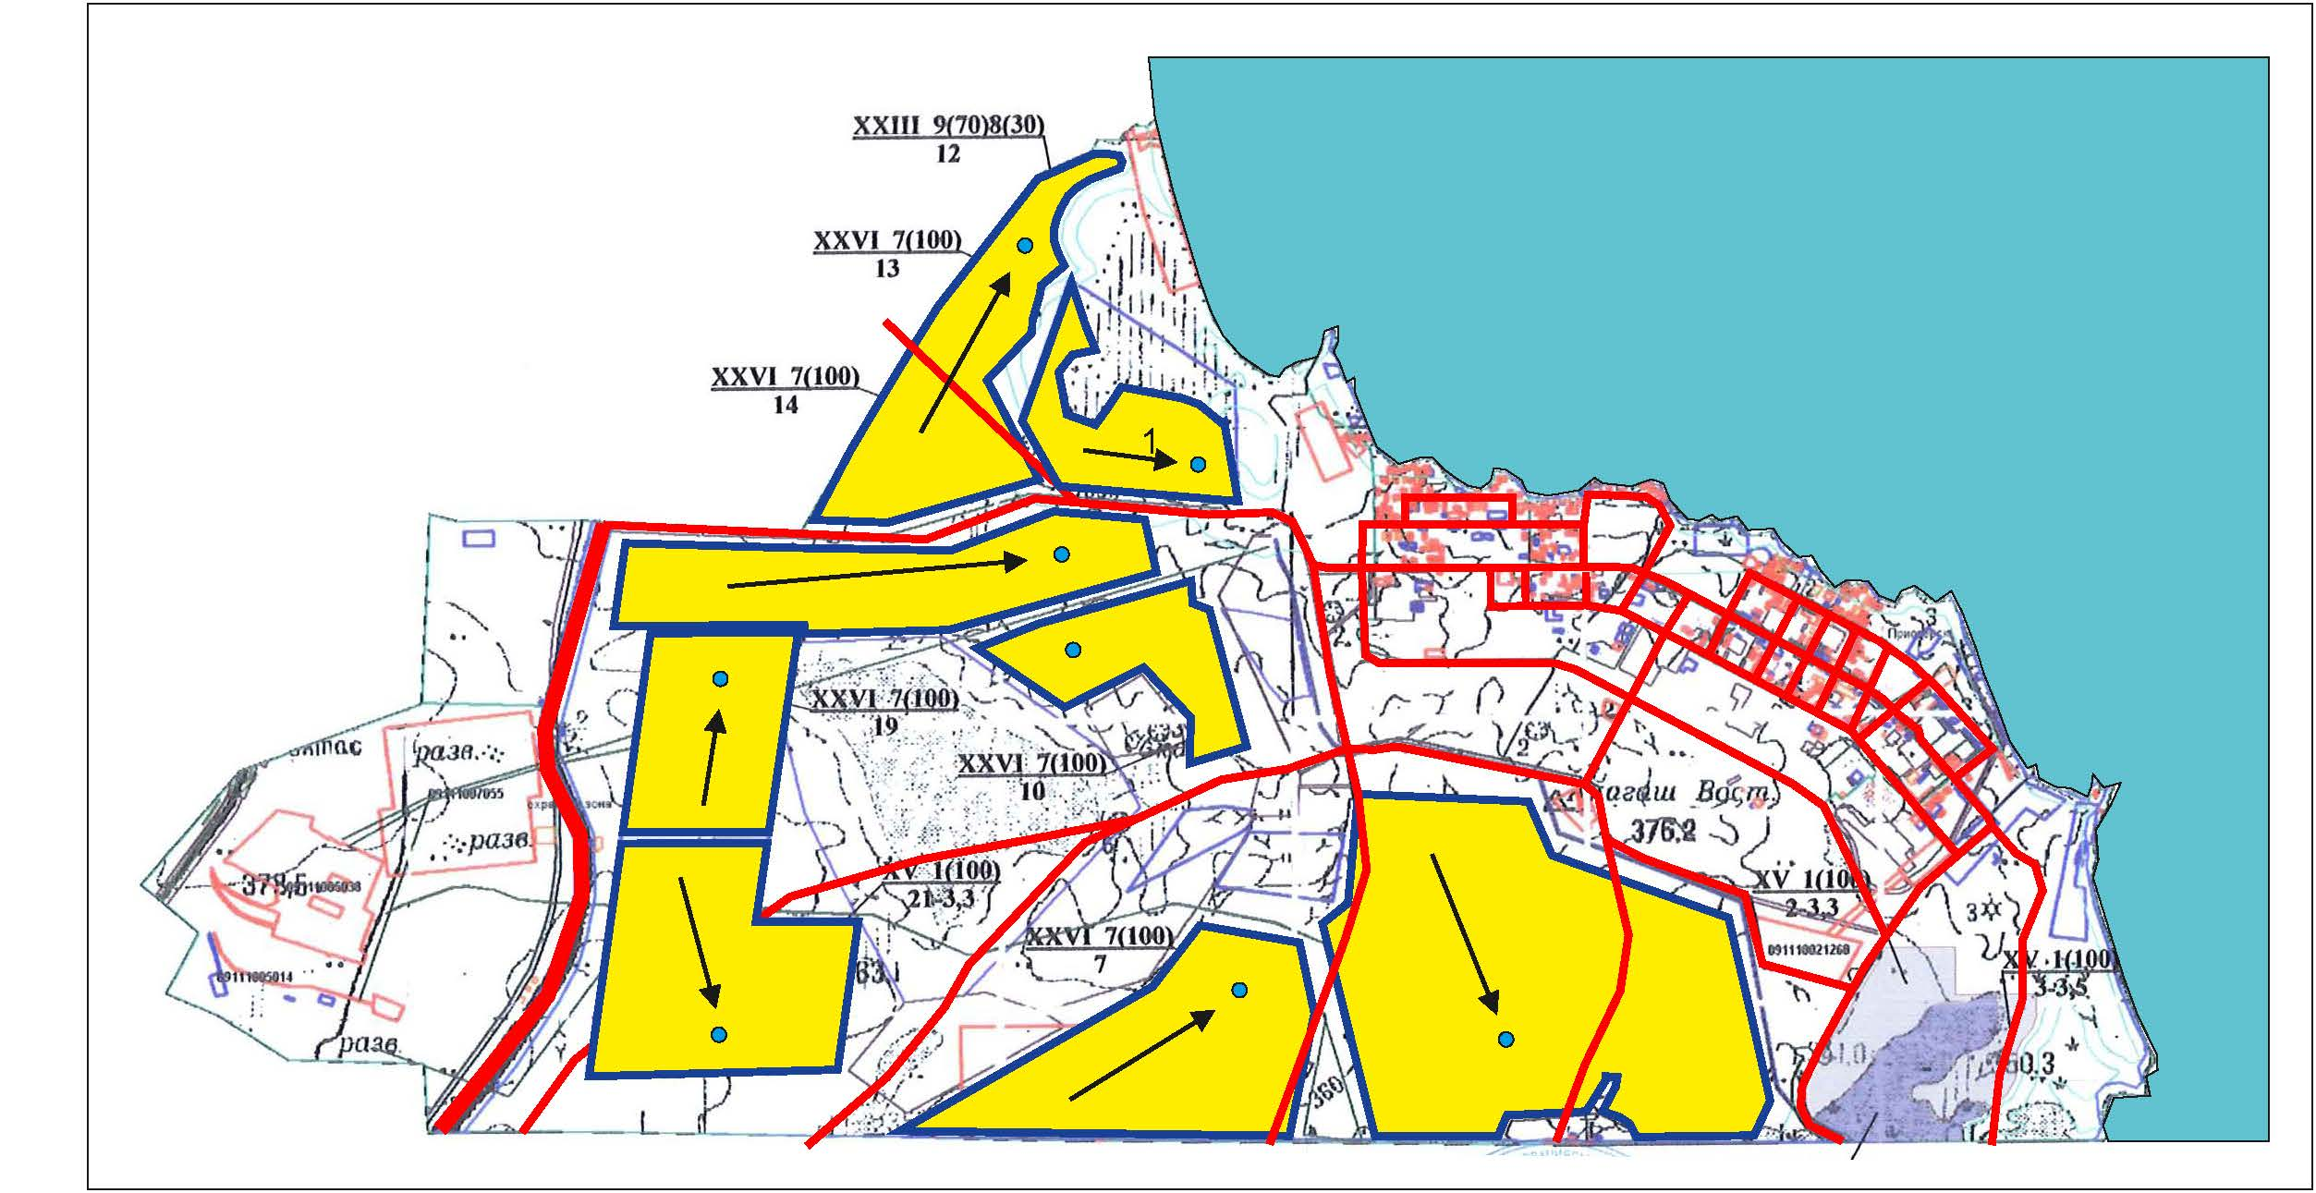

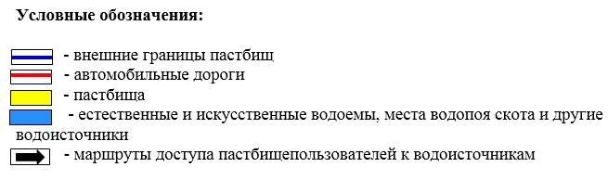

Приложение 5 к Плану по
управлению пастбищами
и их использованию по
городу Приозерск на
2021-2022 год
Схема перераспределения пастбищ для размещения поголовья сельскохозяйственных животных физических и (или) юридических лиц, у которых отсутствуют пастбища, и перемещения его на предоставляемые пастбища

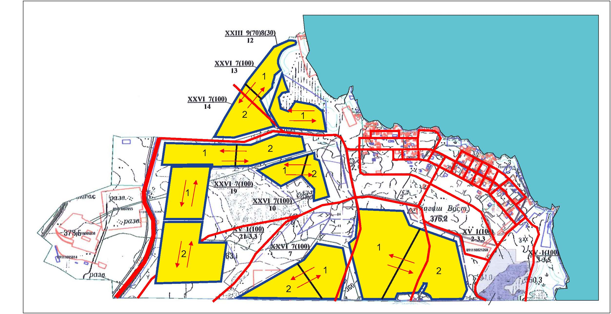

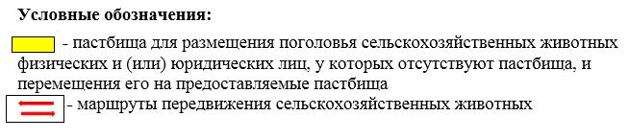

Приложение 6 к Плану по
управлению пастбищами
и их использованию по
городу Приозерск на
2021-2022 годы
Календарный график по использованию пастбищ, устанавливающий сезонные маршруты выпаса и передвижения сельскохозяйственных животных
№ | Населенный пункт | Начало сезона | Окончание сезона
1 | город Приозерск | конец марта - начало апреля | конец ноября - начало декабря

© 2012. РГП на ПХВ «Институт законодательства и правовой информации Республики Казахстан» Министерства юстиции Республики Казахстан

